## 

## ВЕРТИКАЛЬНЫЙ ОБРАБАТЫВАЮЩИЙ ЦЕНТР КМТ

## KVL 1055 (SCHIESS)

|  |  |
| --- | --- |
|  | * Система ЧПУ FANUC PLUS 0i-MF (Type 5) / HCNC 818Di на русском языке * Шпиндель 10 000 / 12 000 об/мин * Мощность главного двигателя 11/15 кВт Fanuc; 15/22,5 кВт – HCNC818Di * Размер стола 1000 х 550мм * Роликовые направляющие |

|  |  |  |  |
| --- | --- | --- | --- |
|  |  |  | Серия фрезерных центров KVL |
|  |  |  |  |

## Конструктивные особенности:

|  |  |
| --- | --- |
| **Цельнолитая станина**  Станина отливается из чугуна марки Mehanite с утолщенными стенками. Для снятия внутренних напряжений и придания большей прочности и жесткости проходит естественное старение. Масса станка напрямую влияет на жесткость конструкции, стенки литья толще, отсутствуют вибрации при обработке, более длительный срок службы оборудования, возможно применение прогрессивных режимов резания, обработка легированных и жаропрочных сталей.  Специальная конструкция станины, с увеличенной шириной направляющих у основания колоны, в месте соединения колоны с основанием - наиболее рациональное решение в соотношении жесткость - устойчивость - стоимость компоновки станка, что позволило увеличить жесткость, повысить устойчивость системы за счет смещения центра тяжести станка вниз. Специальная форма колонны в виде "трапеции" позволила значительно снизить деформации в системе жесткости станка под действием веса перемещающихся узлов, а также снизило чувствительность станка к внешним динамическим нагрузкам - от привода, со стороны основания. |  |
| **Шпиндель**  Шпиндель производства компании ROYAL (Тайвань), характеризуется высокой точностью и повышенной жесткостью. В шпиндельном блоке устанавливаются эксклюзивные подшипники класса P4 (в передней опоре - 3 подшипника, в задней опоре 2 подшипника), а сборка всего комплекта шпинделя выполняется при постоянной температуре. Передача крутящего момента происходит за счет ременной передачи. Крутящий момент достигает 70 / 95 Нм (постоянный/ пиковый). Для шпинделя предусмотрена бесступенчатая регулировка скорости вращения в его диапазоне скоростей. С помощью встроенного датчика положения шпиндель может выполнять свою ориентацию и функцию жесткого нарезания резьбы. |  |
| **Приводы подач по осям X/Y/Z**  На станках серии KVL установлены оригинальные приводы подач от производителя FANUC (Япония), что обеспечивает высокую надежность, скорость и плавность перемещений |  |
| **Линейные направляющие качения и ШВП**  На станке установлены линейные направляющие качения роликового типа по осям X/Y/Z производства HIWIN или PMI (Тайвань) и ШВП (Тайвань), обеспечивающие высокую скорость и точность позиционирования |  |
| **Система подачи СОЖ**  Станок оснащен системой подачи СОЖ и отдельным соплом для обдува воздухом. Кольцо на шпинделе с форсунками подачи СОЖ обеспечивает дополнительное направленное охлаждение и стабилизирует процесс резания. |  |
| **Обмыв рабочей зоны станка**  Позволяет сократить время на ежедневное техническое обслуживание станка. |  |
| **Пневматический узел**  На станках серии KVL установлен пневматический узел, который отвечает за разжим, зажим и подготовку шпинделя к смене инструмента. После фильтрации сжатый воздух подается в нужные точки. При перепаде давления имеющийся ресивер позволит безопасно произвести смену инструмента без создания аварийной ситуации. |  |
| **Автоматическая система смены инструмента**  Станок оснащен автоматической системой смены инструмента OKADA (Тайвань) на 24 позиции в зависимости от модели станка. Устройство кулачкового типа с поворотным кронштейном обеспечивает смену инструмента за 2 -2,5 секунды. Перед сменой инструмента в принудительном порядке производится обдув конуса шпинделя. Этот тип манипулятора является лучшим выбором для быстрой и надежной работы станка. |  |
| **Сепаратор СОЖ дискового типа**  Сепаратор СОЖ предназначен для удаления масляных загрязнений из охлаждающей жидкости, что повышает эксплуатационные свойства СОЖ. |  |
| **Теплообменник электрошкафа**  Теплообменник электрошкафа обеспечивает охлаждение компонентов электрошкафа при работе оборудования в двух-трех сменном режиме. Компенсирует перепады температур в цехе, особенно при превышении температурных норм эксплуатации. |  |
| **Транспортер для удаления стружки**  ленточного типа с тележкой  Эффективно удаляет стружку из зоны резания и позволяет работать на станке без остановок на обслуживание. С конвейером поставляется корзина для сбора стружки. |  |
| **Маховик перемещений по осям**  Поворотная стойка системы ЧПУ FANUC оснащена маховичком, который позволяет в разы сократить время наладки станка, обеспечивает перемещение рабочих органов станка по 4-м осям (в случае дополнительной установки 4-ой оси). |  |
| **Подготовка для установки 4-й оси**  Стандартно станок имеет подготовку под установку 4-ой оси (место в электрошкафу под привод 4-ой оси, отверстия в кожухах для проводов, система ЧПУ с поддержкой 4-й оси). Система ЧПУ позволяет работать в режиме полной 4-ой оси (непрерывная обработка) так и в индексном режиме. Для установки 4-ой оси потребуется приобрести поворотный стол и привод оси в электрошкаф |  |
| **Электрокомпоненты Schneider/** **Omron**  Электрошкаф полностью соответствует нормам СЕ, что указывает на соответствие продукции всем необходимым требованиям законодательства Европейского Союза. Основные компоненты установленной электроники принадлежат компаниям Omron и Schneider. |  |
| **Пистолет обдува воздухом и пистолет СОЖ**  Пистолет для обдува рабочей зоны сжатым воздухом и СОЖ облегчает удаление стружки с заготовки и уборки рабочей зоны станка |  |
| **Масляное охлаждение шпинделя**  Система масляного охлаждения с динамическим контролем температуры предотвращает перегрев и температурную деформацию шпинделя, гарантируя точность обработки и длительный срок его службы. Особенно важно при обработке алюминия и легких сплавов на высоких оборотах шпинделя длительное время, где нужно обеспечить максимальный отвод тепла от подшипников шпинделя. |  |
| **Система ЧПУ**  **FANUC PLUS 0i-MF (type 5)**  В базовой комплектации устанавливается обновлённая система ЧПУ FANUC PLUS 0i-MF (5), LCD монитор 10,4 дюймов  Удобное использование, высочайшее качество изготовления, исключительная надежность системы, простота программирования;  - Интерфейс на русском языке;  - Система ЧПУ оборудована портом USB и сетевым портом, находящимся на передней панели для удобного использования, функция передачи данных, пульт перемещений MPG.  - Наиболее распространённая система ЧПУ в России, что позволит с легкостью найти оператора станка для вашего производства;  - Наличие сервисного центра в России и склада запасных частей, позволит устранить вынужденную остановку станка в минимальные сроки. |  |
| **Система ЧПУ HCNC-818Di**  - 10,4-дюймовый монитор  - Один канал поддерживает до пяти осей подачи и четырех шпинделей  - Максимальное количество связанных осей 3+1  - Контроль поломки инструмента  - Интеллектуальное управление сроком службы инструмента  - Технология компенсации тепловых ошибок  Особенности:  - Технология высокоскоростного и высокоточного управления  - Ускорение до1,8 G  - Технология синхронного управления по двум осям  - Полная функция управления с обратной связью (энкодер, оптическая линейка)  - Функция поддержки двусторонней компенсации ошибки шага винта по 20 000 точкам  - Функция автоматического измерения  - Индивидуальная настройка  Интеллектуальные функции:  - Многочисленные данные для станков с ЧПУ  - Контроль поломки инструмента  - Обеспечение исправности станка  - Интеллектуальная оптимизация параметров процесса  - Интеллектуальное управление сроком службы инструмента |  |

## Дополнительная комплектация

|  |  |
| --- | --- |
| **Поворотный стол (4-я ось) GSA (Тайвань)**  Опционально станок может быть оснащен поворотным столом в комплектации с трех кулачковым патроном и задней бабкой производства GSA (Тайвань), что позволит значительно расширить технологические возможности оборудования, обрабатывать криволинейные элементы на телах вращения с одновременным применением 4-х осей. |  |

## Диаграмма мощности и крутящего момента шпинделя ЧПУ FANUC (11/15 кВт, 10 000 об/мин)

## 

## Диаграмма мощности и крутящего момента шпинделя ЧПУ HСNC-818Di (15/22,5 кВт 12 000 об/мин)

## 华中15-18.5

## ТЕХНИЧЕСКИЕ ХАРАКТЕРИСТИКИ

|  |  |  |
| --- | --- | --- |
| **Модель** | **Ед. изм.** | **KVL1055** |
| **Рабочая зона** |  |  |
| Размеры рабочего стола | мм | 1000 х 550 |
| Наибольшая нагрузка на стол | кг | 600 |
| T-пазы стола |  | 18х5х90 |
| Перемещение по оси X | мм | 800 |
| Перемещение по оси Y | мм | 550 |
| Перемещение по оси Z | мм | 550 |
| Расстояние от торца шпинделя до поверхности рабочего стола | мм | 120 - 670 |
| Расстояние от оси шпинделя до направляющих колонны | мм | 595 |
| **Шпиндель** |  |  |
| Обороты шпинделя | Мин-1 | 10 000 (12 000) |
| Мощность электродвигателя главного привода (пост./30 мин.) | кВт | 11/15 -Fanuc  15/22,5-HCNC |
| **Направляющие и ШВП** |  |  |
| Тип направляющих по осям X/Y/Z | Тип | Роликовые |
| Ширина направляющих по осям X/Y/Z | мм | 35 / 45/ 45 |
| Количество направляющих по осям X/Y/Z | Шт. | 2 / 2 / 2 |
| Диаметр и шаг ШВП | мм х мм | Ø40 х 16 |
| Класс точности ШВП | класс | С3 |
| Мощность двигателей по осям X/Y/Z | кВт | 1,8 / 1,8 / 3 |
| Крутящий момент двигателей по осям X/Y/Z | Нм | 27 / 27 / 45 |
| **Инструментальная система** |  |  |
| Тип хвостовика инструмента | Тип | ВТ-40 |
| Емкость магазина инструмента | Шт. | 24 (тип рука) |
| Время смены инструмента | сек | 2,5 |
| Максимальный диаметр инструмента  (без инструмента в соседних позициях) | мм | Ø 85 (Ø 150) |
| Максимальная длина инструмента | мм | 350 |
| Максимальная масса инструмента | Кг | 7 |
| **Скорость перемещений** |  |  |
| Быстрые перемещения по осям Х/Y/Z | м/мин | 48 / 48 / 36 |
| Рабочая подача по осям Х/Y/Z | м/мин | 10 |
| **Точность** |  |  |
| Точность позиционирования по осям X/Y/Z | мм | ± 0,005 |
| Повторяемость по осям X/Y/Z | мм | ± 0,004 |
| **Энергопотребление** |  |  |
| Напряжение | В | 380 |
| Частота | Гц | 50 |
| **Прочие характеристики** |  |  |
| Максимальная потребляемая мощность станка | кВА | 20 |
| Давление воздуха | bar | 6-8 |
| **Габаритные размеры** |  |  |
| Длина х Ширина х Высота (c транспортером стружки) | мм | 3780 х 2400 x 2500 |
| Масса | Кг | 5 800 |

## Комплектация:

|  |
| --- |
| Система ЧПУ FANUC PLUS 0i-MF(5) / HСNC-818Di на русском языке и пультом MPG, экран 10,4” |
| Шпиндель ВТ-40 производства Тайвань |
| Масляное охлаждение шпинделя |
| Обдув конуса шпинделя при смене инструмента |
| Система подачи СОЖ в зону резания |
| Кольцо на шпинделе с форсунками подачи СОЖ |
| Линейные направляющие по осям X/Y/Z роликового типа производства Тайвань (PMI /HIWIN) |
| Привода по осям X/Y/Z FANUC |
| ШВП по осям X/Y/Z производства Тайвань |
| Автоматическое устройство смены инструмента (тип рука) на 24 позиций производства Тайвань (OKADA) |
| Электрошкаф с теплообменником |
| Ресивер |
| Трансформатор |
| Автоматическая система смазки |
| Освещение рабочей зоны |
| Трех цветная сигнальная лампа |
| Пистолет для обдува воздухом рабочей зоны |
| Пистолет СОЖ |
| Жесткое нарезание резьбы метчиком |
| Компоненты электрошкафа Siemens/Schneider |
| Транспортер для удаления стружки ленточного типа с тележкой |
| Подготовка под установку 4-ой оси (место в электрошкафу под привод 4-ой оси,отверстия в кожухах для проводов, система ЧПУ с поддержкой 4-й оси) |
| Обмыв зоны резания СОЖ |
| Сепаратор СОЖ дискового типа |
| Автоматическое остановка станка по коду М30 |
| Полностью закрытая зона обработки кабинетного типа (с крышей) |
| Рым-болты М24 для подъема станка |
| Комплект опор для монтажа станка |
| Руководство по эксплуатации на русском языке |

**Гарантия 1 год**

## Условия оплаты оборудования:

**Складское оборудование:** 100% предоплата.

**Заказное оборудование:** 50% предоплата, 30% по факту готовности оборудования на заводе-изготовителе, 20% по факту поступления оборудования на склад.

## Условия отгрузки:

**Самовывоз** со склада Поставщика в РФ.

**Доставка** оплачивается отдельно.

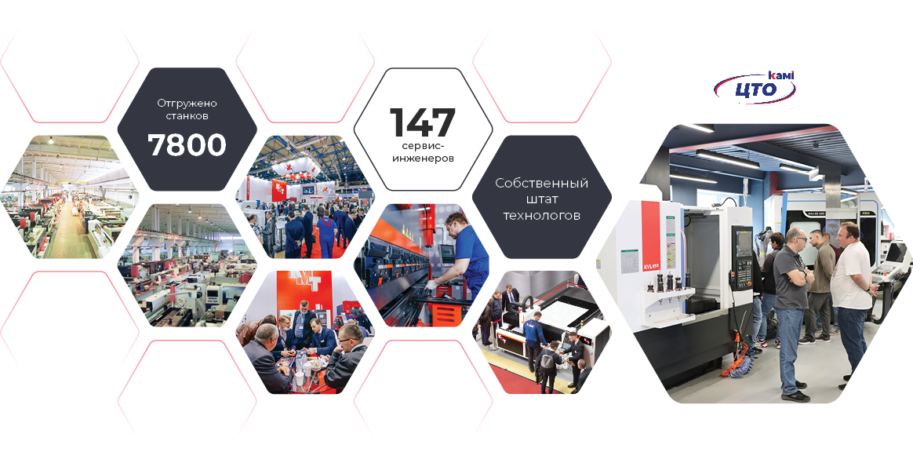

## СТОИМОСТЬ ОБОРУДОВАНИЯ:

|  |  |
| --- | --- |
| **Наименование оборудования** | **Цена**  **с НДС** |
| Вертикальный обрабатывающий центр **KMT KVL 1055** | **438 000 CNY** |